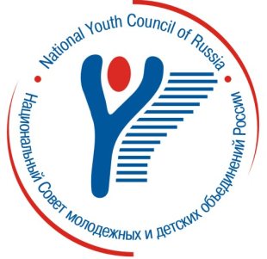

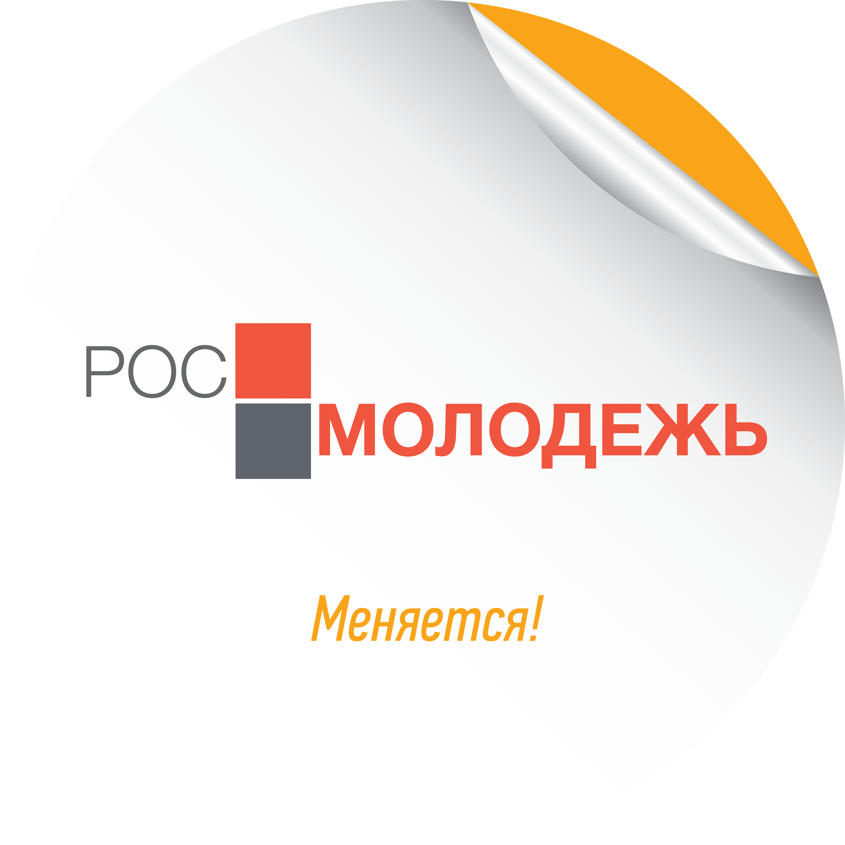
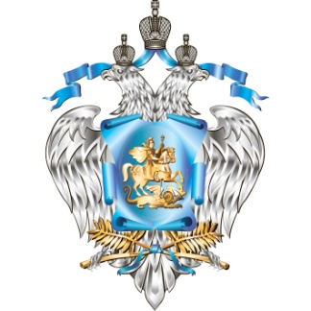
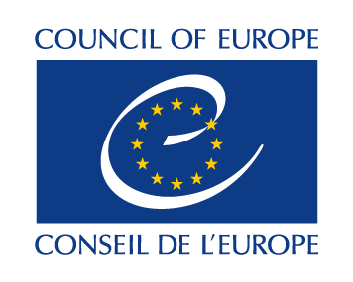

ПРОЕКТ ПРОГРАММЫ

Семинар по молодёжной политике и молодёжной работе в Российской Федерации

г. Москва, Российская Федерация

3-6 ноября 2015 года

О СЕМИНАРЕ
Семинар по молодежной политике и молодежной работе в Российской Федерации пройдет с 3 по 6 ноября 2015 года (день заезда – 2 ноября, день отъезда – 7 ноября) в г. Москва.
Цель семинара – создание условий для построения диалога и взаимного обучения в сфере молодёжной политики и молодёжной работы в Российской Федерации и других странах-участницах Европейской культурной конвенции с учётом многообразия опыта и подходов, а также реалий современного общества.
Задачи:
- познакомить участников с подходами и особенностями реализации молодёжной политики в Российской Федерации и других странах-участницах Европейской культурной конвенции;
- рассмотреть позитивные практики молодёжной работы как инструмента реализации национальной молодёжной политики;
- ознакомить участников с ценностями и принципами Совета Европы, а также деятельностью Молодёжного Сектора Совета Европы;
- обсудить возможности и опыт применения на национальном уровне подходов Совета Европы в молодёжной сфере;
- актуализировать роль молодежной политики и молодежной работы в контексте новых реалий общества и потребностей современной молодёжи;
- способствовать формированию партнёрских связей между участниками и дальнейшей разработке совместных инициатив между Российской Федерацией и другими странами.

ОРГАНИЗАТОРЫ СЕМИНАРА
Семинар по молодёжной политике и молодёжной работе организуется совместно Национальным Советом молодёжных и детских объединений России и Молодёжным Департаментом Совета Европы при поддержке Министерства образования и науки Российской Федерации и Федерального агентства по делам молодёжи.
Данное мероприятие является частью Плана действий на 2014-2015 годы по реализации Рамочной программы сотрудничества Российской Федерации и Совета Европы в сфере молодёжной политики.

МЕТОДОЛОГИЯ СЕМИНАРА
Программа семинара основана на принципах и практиках неформального образования и составлена с использованием образовательного подхода, ориентированного на обучаемого, с возможностью принятия во внимание потребностей, интересов и опыта участников семинара.
В семинаре принимают участие эксперты и тренеры Совета Европа и Национального совета молодежных и детских объединений России, представители органов власти и некоммерческих организаций, работающих в сфере молодежной политики.

ПРОЕКТ ПРОГРАММЫ СЕМИНАРА
РОЕКТ ПРОГРАММЫ СЕМИНАРА

2 ноября (понедельник)
Прибытие участников
19:00-21:00 Ужин
21:00-22:00 Вечер знакомств

3 ноября (вторник)
08:00-09:00 Завтрак
09:30-10:00 Представление программы семинара
10:00-10:30 Официальное открытие семинара
Гости:
NN, представитель Министерства образования и науки Российской Федерации;
Андре-Жак Додин, Руководитель отдела молодежной политики и межгосударственного сотрудничества Молодежного Департамента Совета Европы;
Григорий Петушков, Председатель Национального Совета молодежных и детских объединений России
10:30-11:30 Ожидания и образовательные задачи участников
Знакомство участников
11:30-12:00 Кофе-пауза
12:00-13:30 Тематическое поле молодежной политики и молодежной работы.
Роль и место участников семинара в молодежной сфере
13:30-15:00 Обед
15:00-16:30 Молодежная политика и молодежная работа Совета Европы: подходы и приоритеты
Спикеры:
Андре-Жак Додин, Руководитель отдела молодежной политики и межгосударственного сотрудничества Молодежного Департамента Совета Европы;
Жан Пьеро Милани, представитель Консультативного совета по молодежи, Совет Европы
16:30-17:00 Кофе-пауза
17:00-18:30 Практическая применимость подходов Совета Европы к молодежной политике и молодежной работе в реалиях различных стран
18:30-19:00 Итоги дня
19:00-20:30 Ужин
21:00-22.00 Вечер свободного и полезного общения

4 ноября (среда)
08:00-09:00 Завтрак
09:15-09:30 Представление программы дня
09:30-11:00 Молодежь сегодня. Значимость молодежной политики и молодежной работы в современных реалиях
Спикеры:
Говард Вильямсон, профессор по европейской молодежной политике, Университет Южного Уэльса, Великобритания;
Владимир Журко, ректор Института международных социально-гуманитарных связей, Российская Федерация.
11:00-11:30 Кофе-брейк
11:30-13:00 Обсуждение взаимосвязи реалий молодежи и повестки молодежной политики в различных странах (на национальном, региональном и местном уровне)
13:00-14:30 Обед
14:30-16:30 Молодежное участие и роль молодежных организаций в молодежной политике: представление существующих практик и их обсуждение
16:30-20:30 Культурная программа
20:30-21:30 Ужин
21:30-… Свободное время

5 ноября (четверг)
08:00-09:30 Завтрак
09:30-09:45 Представление программы дня
09:45-11:00 Панельная дискуссия «Государственная молодежная политика в Российской Федерации»
Спикер:
Сергей Поспелов, Руководитель Федерального агентства по делам молодежи (Росмолодежь)
11:00-11:30 Кофе-брейк
11:30-13:00 Ярмарка позитивного опыта работы в России молодежных неправительственных организаций
13:00-14:30 Обед
14:30-16:00 Круглый стол «Современные вызовы общества и потребности молодежи. Как молодежная политика должна реагировать на них»
16:00-16:30 Кофе-брейк
16:30-18:30 Мастер-классы по выбору
19:00-21:00 Культурный вечер
21:30-23:30 Ужин в городе

6 ноября (пятница)
08:00-09:00 Завтрак
09:30-09:45 Представление программы дня
09:45-11:00 Инструменты поддержки молодежной политики и молодежной работы на различных уровнях
11:00-11:30 Кофе-брейк
11:30-13:00 World café: обмен опытом через неформальное общение
Гости:
Манел Гарсия Санчез, директор Европейской Ассоциации молодежных карт (EYCA);
Фабрис Гонэ, директор организации «Евродэск» (Eurodesk);
Имре Симон, координатор по работе с членскими организациями Европейского агентства информации и консультаций для молодежи (ERYICA);
Йоханна Наймен, президент Европейского Молодежного Форума
13:00-14:30 Обед
14:30-15:15 О перспективах сотрудничества между Советом Европы и Российской Федерацией в молодежной сфере: введение в тему и обсуждение
Модераторы:
NN, представитель Министерства образования и науки Российской Федерации или Национального Совета молодежных и детских объединений России;
Марина Филаретова, Координатор программ Молодежного Департамента Совета Европы
15:15-16:30 Сетевое сотрудничество между участниками
16:30-17:00 Кофе-брейк
17:00-18:00 Оценка и закрытие семинара
Гости:
Александра Митрович, представитель Европейского руководящего комитета по делам молодежи, Совет Европы;
NN, представитель российских организаторов
18:00-20:00 Свободное время
20:00-23:00 Вечеринка, посвященная закрытию семинара

7 ноября (суббота)
08:00-09:30 Завтрак
Отъезд участников

